**移动端安卓5.48.11（iOS 5.48.19）版本更新内容介绍**

**1. 搜索**

• 支持按中英文姓名、手机号、邮箱、组织名称搜索外部联系人。



**中文姓名 手机号**



**邮箱 组织名称**

**2. 公众号**

• 公众号内页新增搜索入口，可对历史文章的标题进行关键词查找。

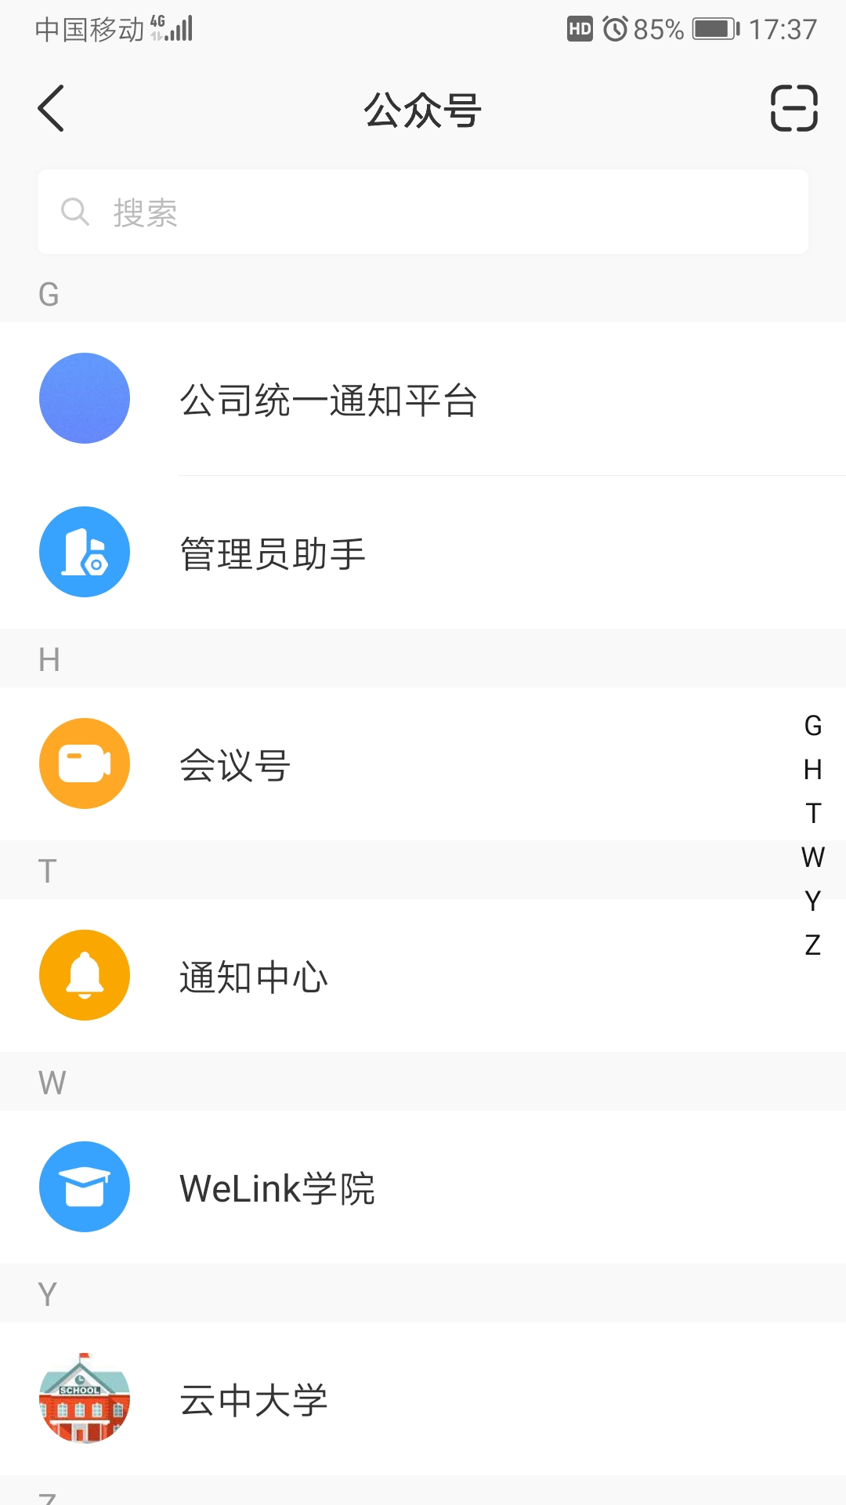

**3. 会议**

• 会议主持人可邀请与会人开启摄像头。

